附件

# 高校科技服务人才库操作手册

# 一、 高校端

## 1.1科研平台登录操作指南

**智慧平台账号问题请咨询：**朱老师 0791-86765931

**科研人才上报问题优先咨询本校管理员，如管理员解答不了再咨询：**高老师 19079198711

1. 通过智慧教育平台注册、登录。网址如下：<https://www.jx.smartedu.cn/#/>



1. 点击注册进入以下页面（**若有账号，可先登录智慧平台，直接操作1.1中的步骤6**）

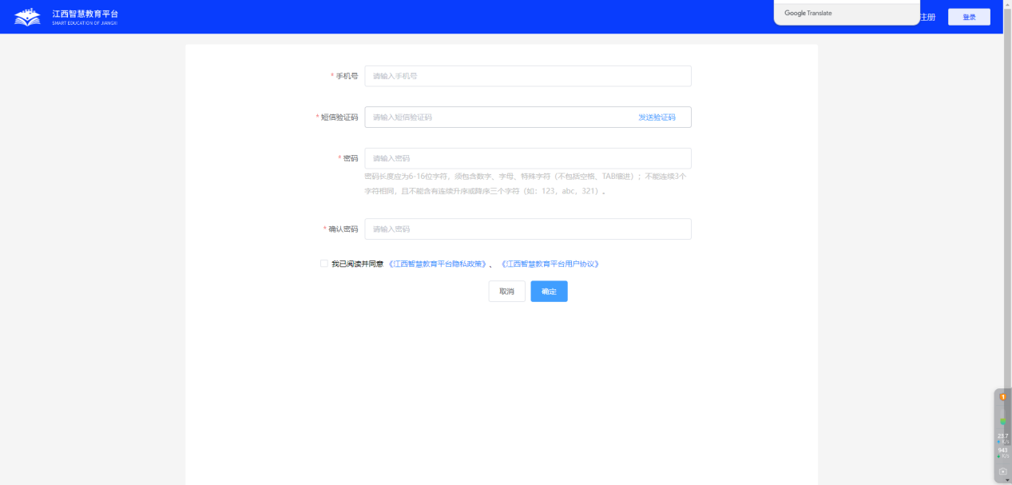

1. 输入手机号、短信验证码、密码等内容，进行注册。注册成功后，需点击登录，输入账号密码进行登录。

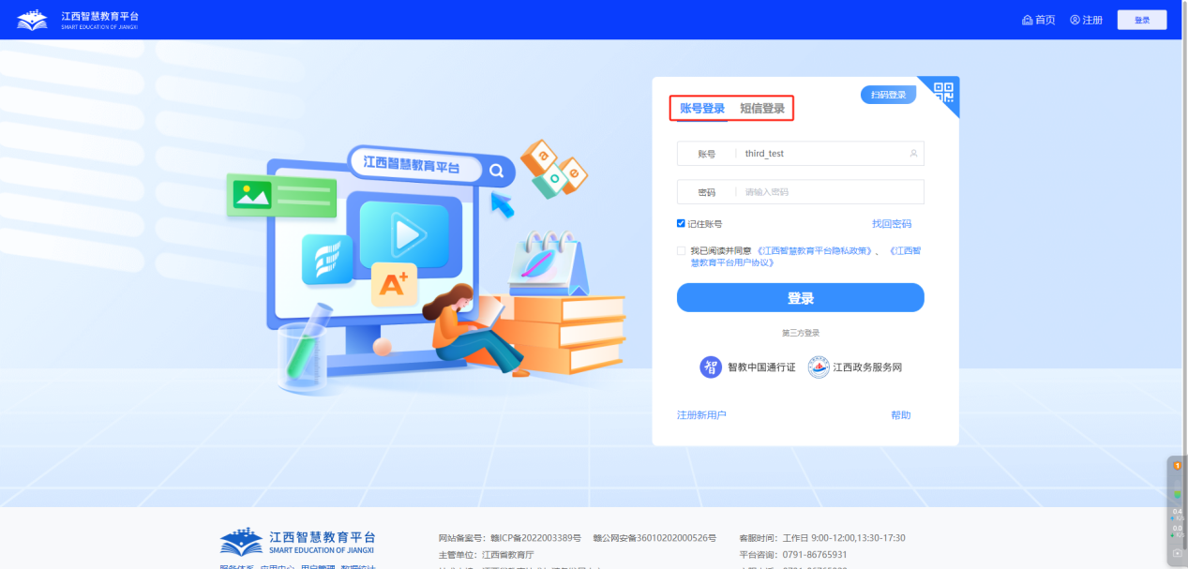

1. 登录成功后，需点击右上角个人中心进行身份认证。

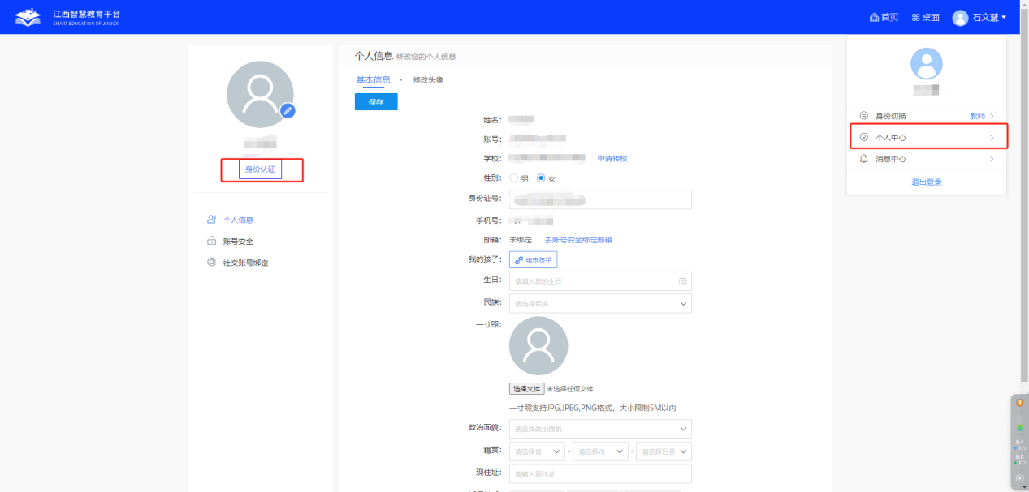

1. 点击认证进行学校认证绑定，需进行认证申请提交，提交后联系学校管理员审核，如有其他问题，请联系智慧平台朱莉老师进行审核。

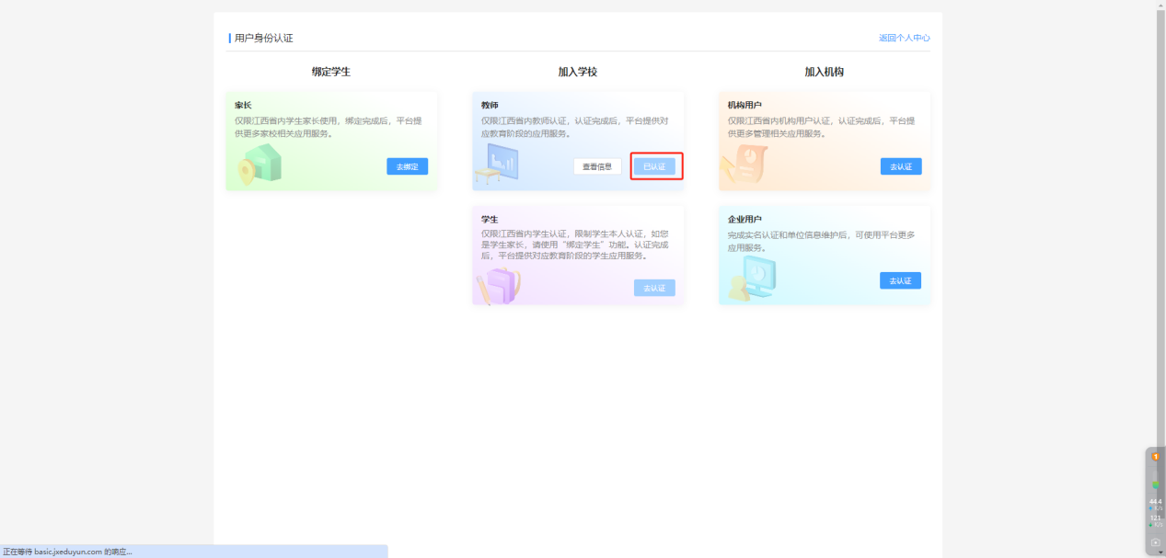

1. 认证成功后，点击科研服务，选择江西教育系统科研服务平台

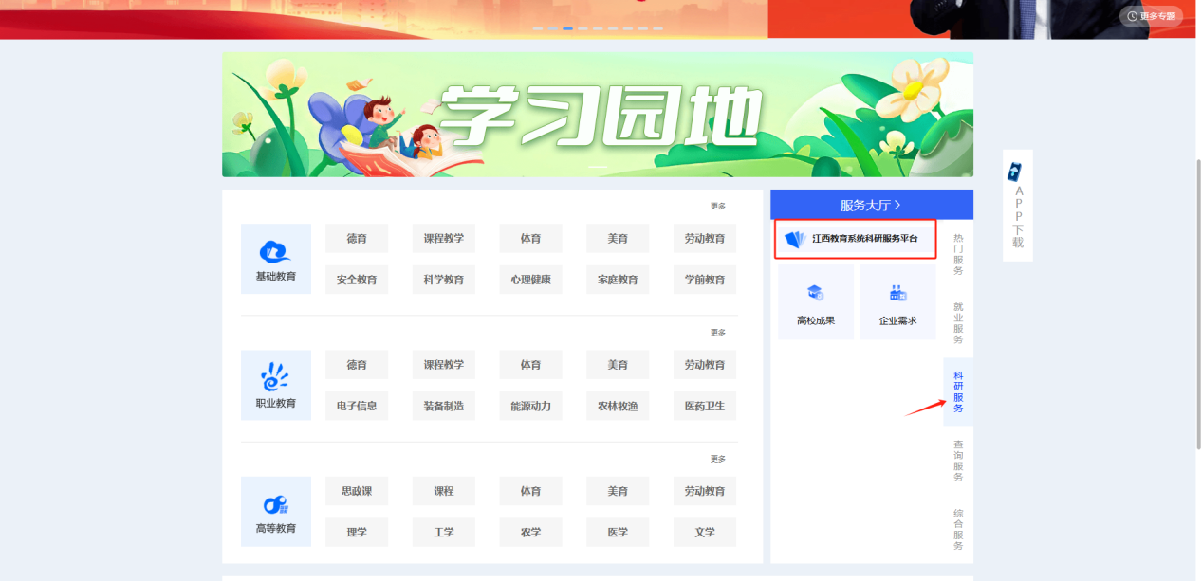

1. 点击院校登录，进入后台管理页面

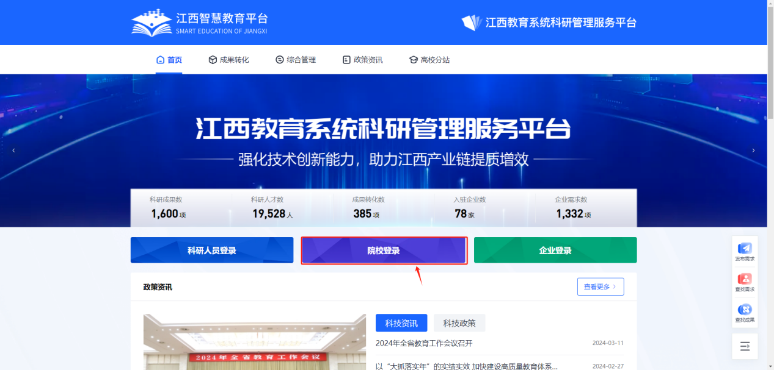

1. 点击头像进入科研平台

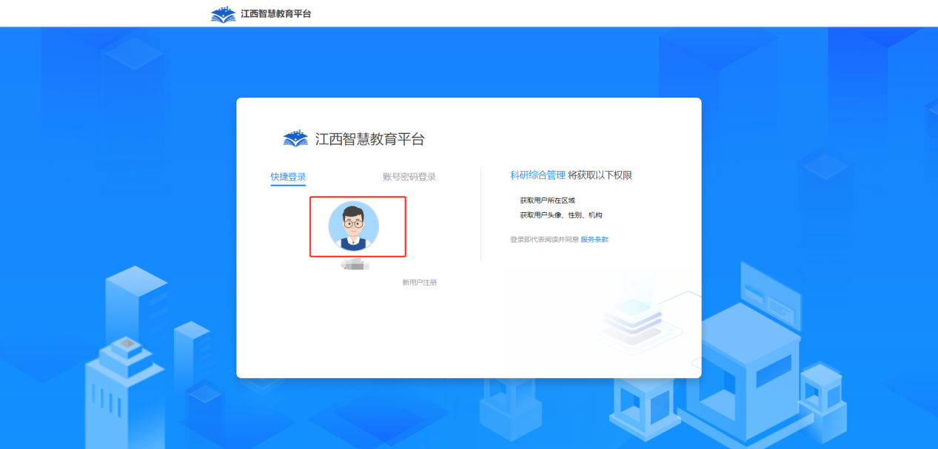

## 1.2高校端教师

教师登录进入高校端，选择科研人才-科研人员-新增科研人员进入列表页面，可查看到本人的信息，教师点击编辑进入编辑页面，输入信息点击保存可保存所填写的信息，点击提交按钮可提交科研人才的流程，流转到学院管理员审核。

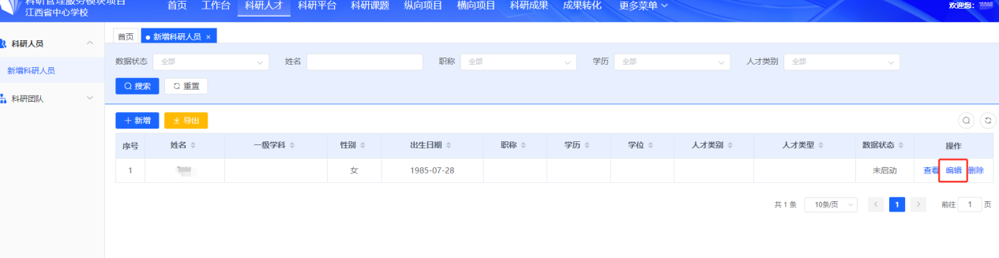

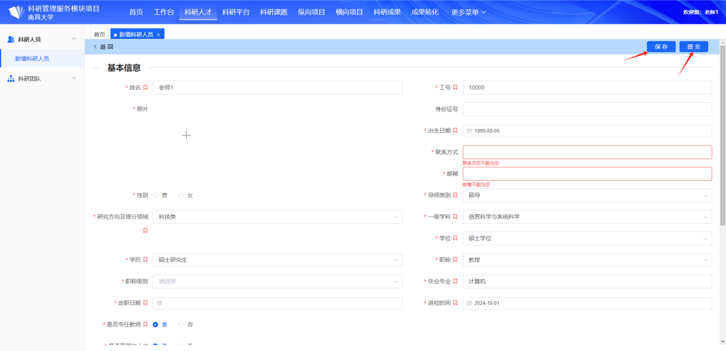

## 1.3高校端学院管理员

学院管理员登录进入高校端审核科研人才，可通过科研人才-科研人员-科研人员管理进入审核列表。

* 科研人才-科研人员-科研人员管理进入科研人员管理列表页面，如下图所示，可点击一键审核多条数据和单条数据审核。

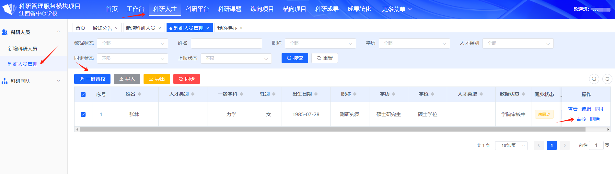

勾选需要审核的多条科研人才数据，点击一键审核按钮进入科研人才审核页面即可审核多条数据。点击审核不通过按钮，科研人才数据退回到提交人进行编辑重新提交；点击审核通过按钮，科研人才数据审核通过。

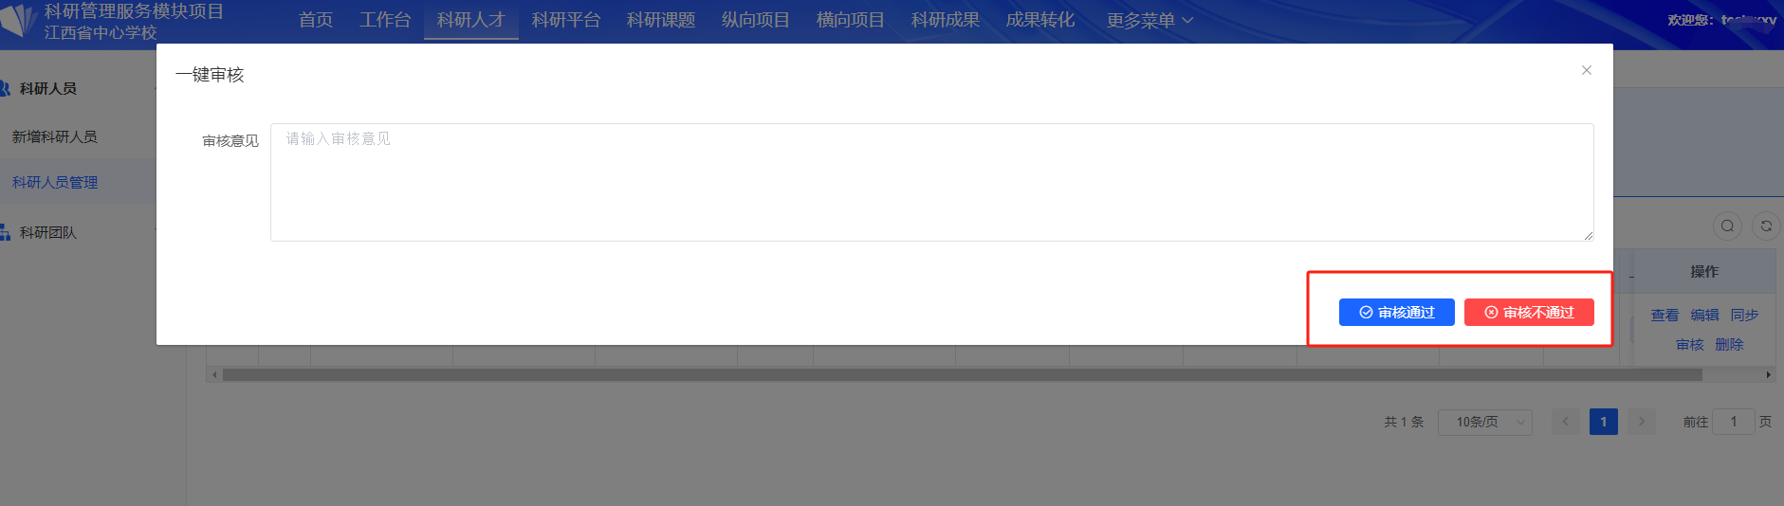

点击对应数据的审核进入科研人才审核页面。点击不同意按钮，科研人才数据退回到提交人进行编辑重新提交；点击同意按钮，科研人才数据审核通过。

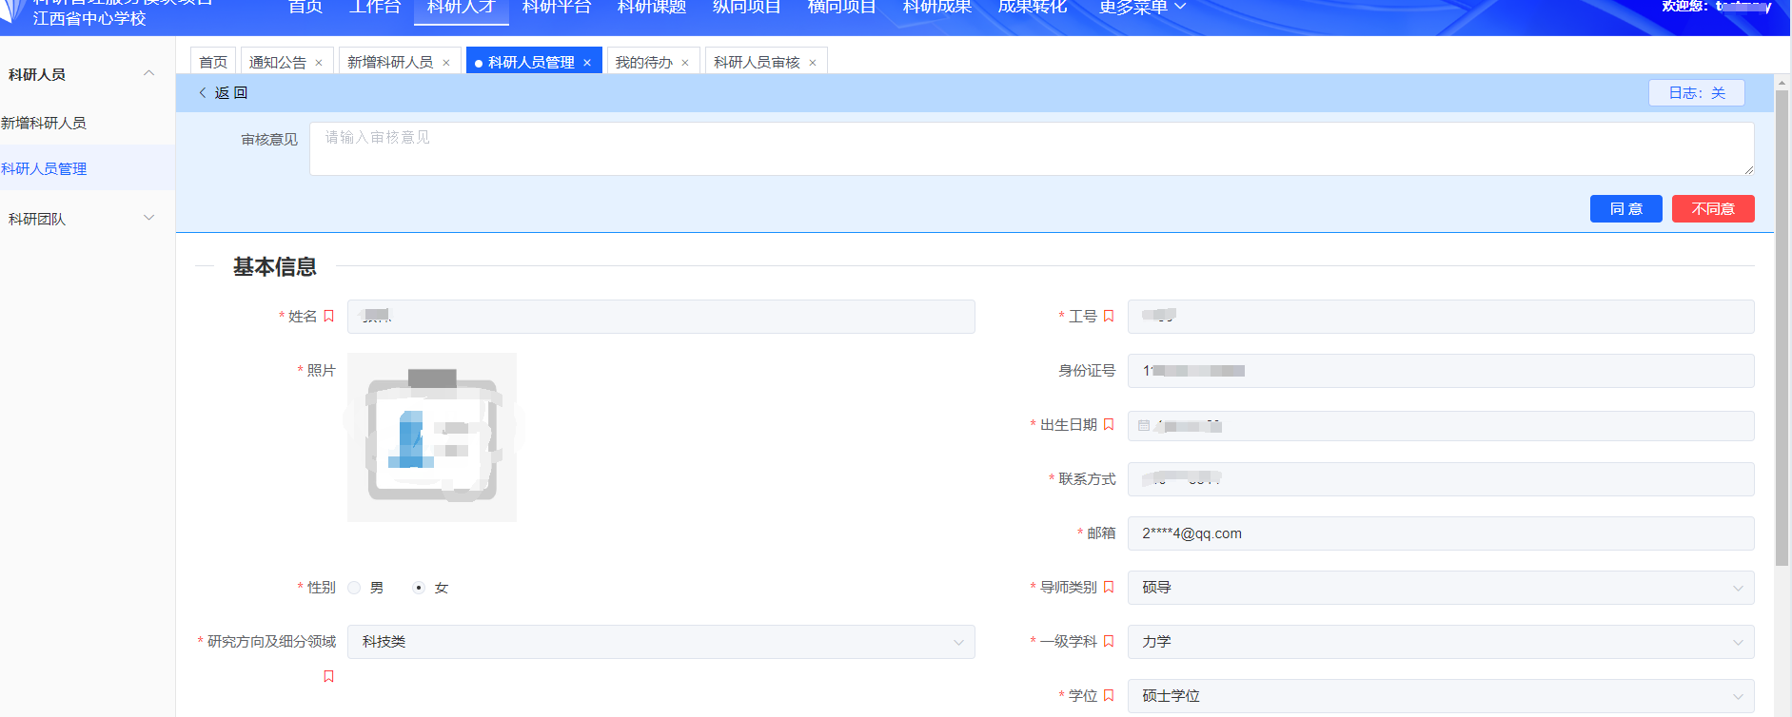

## 1.4高校端学校管理员

学校管理员登录进入高校端审核科研人才，可通过科研人才-科研人员-科研人员管理进入审核列表。科研人才数据审核通过方可上报给省厅审核。

（备注：1.学校管理员可直接审核教师上报数据，不由学院管理员审核。2.各学校管理员也可设置好机构，赋权学院管理员先审核，再由学校管理员进行审核确认上报）

### 1.4.1 学校审核

* 科研人才-科研人员-科研人员管理进入科研人员管理列表页面，如下图所示，可点击一键审核多条数据和单条数据审核。



勾选需要审核的多条科研人才数据，点击一键审核按钮进入科研人才审核页面即可审核多条数据。点击审核不通过按钮，科研人才数据退回到提交人进行编辑重新提交；点击审核通过按钮，科研人才数据审核通过。



点击对应数据的审核进入科研人才审核页面。点击不同意按钮，科研人才数据退回到提交人进行编辑重新提交；点击同意按钮，科研人才数据审核通过。



### 1.4.2 学校上报

科研人才-科研人员-科研人员管理进入科研人员管理列表页面，如下图所示，可上报多条数据和单条数据

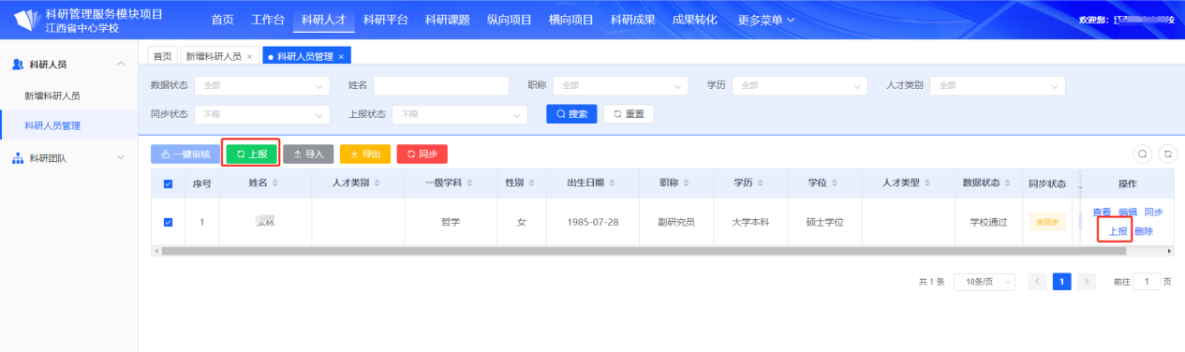

* 勾选需要审核的多条科研人才数据，点击上报按钮即可上报多条数据。点击取消按钮，上报取消；点击确定按钮，科研人才数据上报成功。

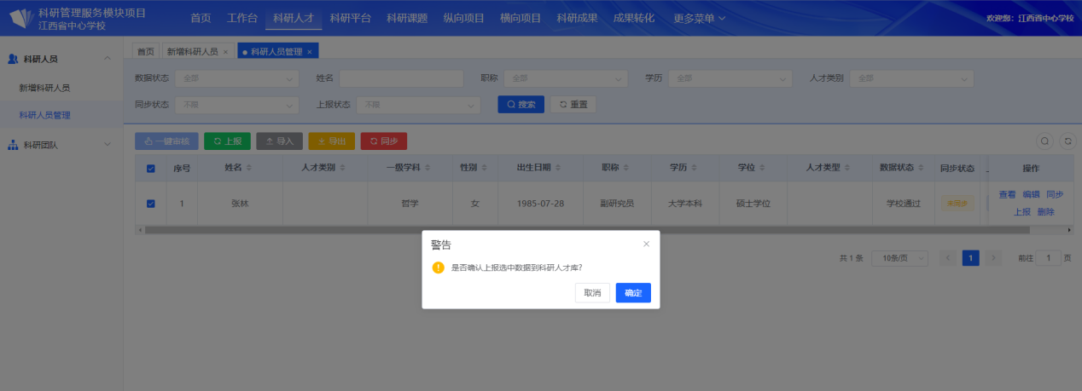

* 点击对应数据的上报可上报科研人才数据。点击取消按钮，上报取消；点击确定按钮，科研人才数据上报成功。